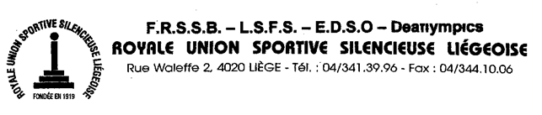
Bientôt, la fête de carnaval
le samedi 10 février 2018
A 14h00
Parc Astrid: Quai de Wallonie - 4000 Liège

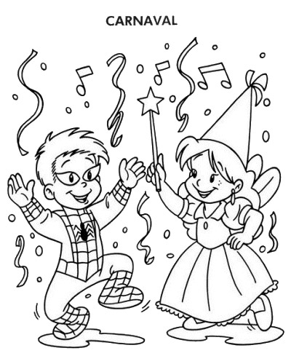
Le carnaval sera suivi d'une ambiance assurée:
<< parents et enfants seront déguisés ensemble >>
à remettre ci-dessus auprès de Mr Mimo ou e-mail : russl1919@gmail.com , avant 07/02/2018
Venez nous rejoindre sur facebook : https://www.facebook.com/russl.russl
. Nom et prénom: ........................................... e-mail : ......................................@...................
Nombres d'enfants de 0- 12 ans 0 €  Offre Cadeaux  Fille: ........... âge ....... Fille: ............. âge........  Fille: ........... âge........ Fille: ...........âge........ | Le Nom et Le prénom.  1} ......................................... 2}..................................................  3}........................................... 4}...................................................
Nombres d'enfants de 0- 12 ans 0 €  Offre Cadeaux  Garçon: ....... âge..... Garçon: ......... âge........  Garçon: ....... âge.... Garçon: ......... âge...... | Le Nom et Le prénom  1} ......................................... 2}..................................................  3}........................................... 4}...................................................
Nombres d'adultes entrée : 4€  A PARTIR DE 13 ANS | 4€ x ............pers.= .................€
.

